【同济大学交通调研】上海电动汽车分时租赁与公共交通的关系－自定义查询
作者：qq$8f4a9295b3fd19f958b078c0ee2ca07f 时间：2016年4月17日
调查背景： 参考资料

调查方法：

开始时间：2016-4-5 结束时间：2016-4-17

样本总数：12 份

原始数据来源：http://www.sojump.com/report/7682368.aspx?qc=

本报告分析内容：自定义查询

本报告样本筛选规则：

本报告包含样本数量：12份

数据与分析：

第1题 您的工作、居住地附近公共交通情况如何 [单选题]

选项 | 小计 | 比例
非常方便 | 1 | 8.33%
方便。公共交通比较便利，离站点很近。 | 3 | 25%
一般。交通出行情况不算好也不算坏。 | 6 | 50%
不太方便。公交车和计程车都比较少。 | 2 | 16.67%
非常不方便。附近几乎没有公交车和计程车等交通工具。 | 0 | 0%
本题有效填写人次 | 12

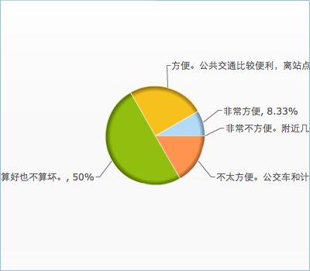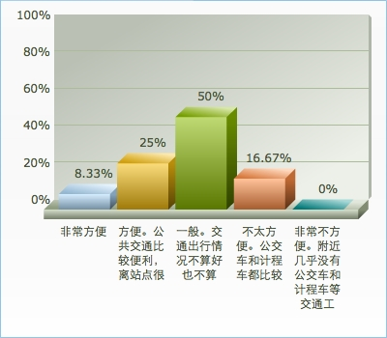

第2题 您是否自己拥有私家车 [单选题]

选项 | 小计 | 比例
是 | 2 | 16.67%
否 | 10 | 83.33%
本题有效填写人次 | 12

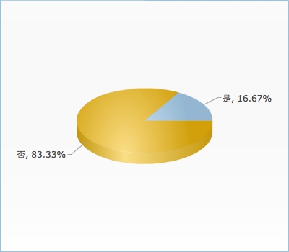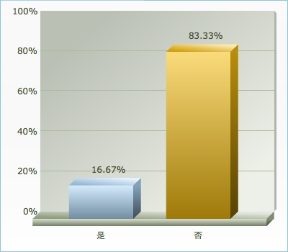

第3题 您出行选择以下交通工具的可能性（百分比） [矩阵滑动条]

行标题 | 平均值
电动车分时租赁 | 44.67
自行车 | 15.17
电动车 | 20.08
公交车 | 33.08
地铁 | 46
出租车 | 17.92
私家车 | 15.67
 | 小计：192.58 平均：27.51

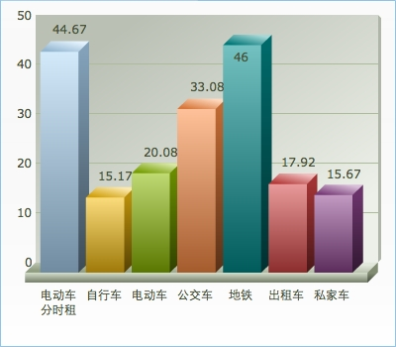

第4题 您是第几次使用电动车分时租赁 [矩阵滑动条]

行标题 | 平均值
次数 | 48.25
 | 小计：48.25 平均：48.25

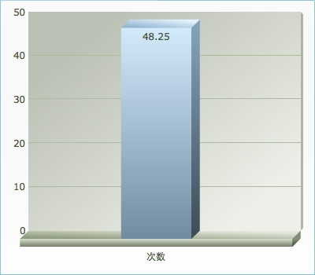

第5题 您使用电动车分时租赁是否因为其他公共交通无法满足出行需求 [单选题]

选项 | 小计 | 比例
是 | 6 | 50%
否 | 6 | 50%
本题有效填写人次 | 12

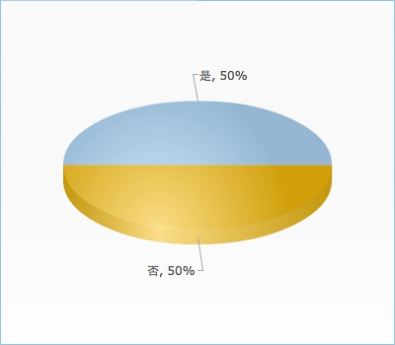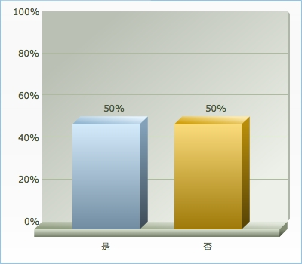

第14题 您租赁电动汽车的主要出行路径是 [多选题]

选项 | 小计 | 比例
中心城区（外环线以内）——郊区/郊县 | 4 | 33.33%
中心城区（外环线以内）——中心城区（外环线以内） | 3 | 25%
郊区/郊县——郊区/郊县 | 12 | 100%
本题有效填写人次 | 12

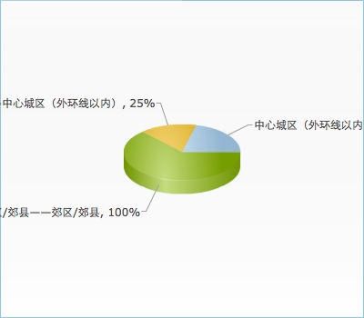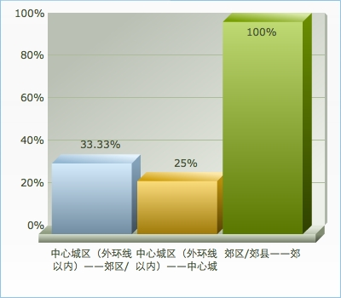

第15题 您使用电动汽车分时租赁的主要用途是： [多选题]

选项 | 小计 | 比例
通勤 (上学/上班) | 5 | 41.67%
购物，办事(段时间停留) | 11 | 91.67%
出游，旅游休闲 | 5 | 41.67%
机场，火车站 | 2 | 16.67%
地铁站(短程接驳) | 3 | 25%
其他 | 0 | 0%
本题有效填写人次 | 12

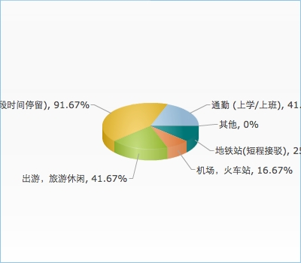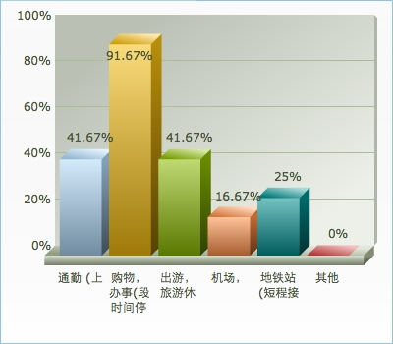

第16题 您使用电动汽车分时租赁步行到取车站点所需要的时间： [单选题]

选项 | 小计 | 比例
5分钟内 | 1 | 8.33%
5-10分钟 | 2 | 16.67%
10-15分钟 | 3 | 25%
15分钟以上 | 6 | 50%
本题有效填写人次 | 12

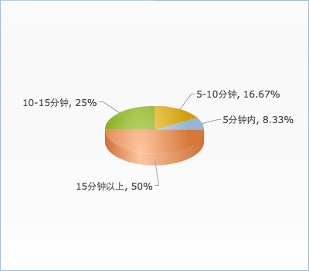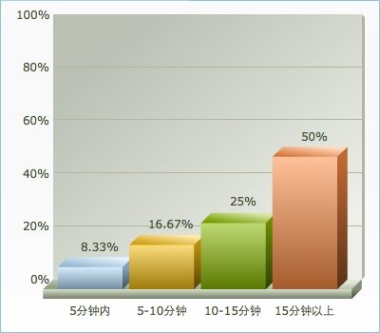

第17题 您使用电动汽车分时租赁的平均时长是： [单选题]

选项 | 小计 | 比例
15分钟内 | 0 | 0%
15-30分钟 | 2 | 16.67%
30-60分钟 | 4 | 33.33%
60分钟以上 | 3 | 25%
1-3小时 | 3 | 25%
3-6小时 | 0 | 0%
一天 | 0 | 0%
本题有效填写人次 | 12

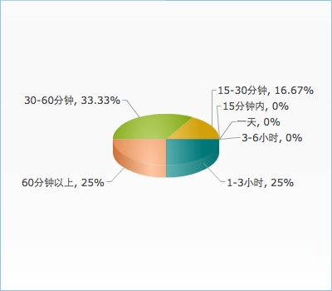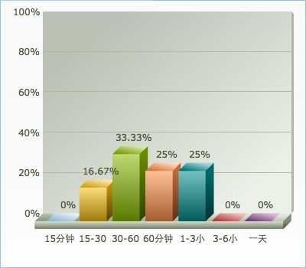

第18题 您使用电动汽车分时租赁的平均距离是： [单选题]

选项 | 小计 | 比例
3km以内 | 0 | 0%
3-6km | 0 | 0%
6-10km | 1 | 8.33%
10-15km | 2 | 16.67%
15-20km | 6 | 50%
20km以上 | 3 | 25%
本题有效填写人次 | 12

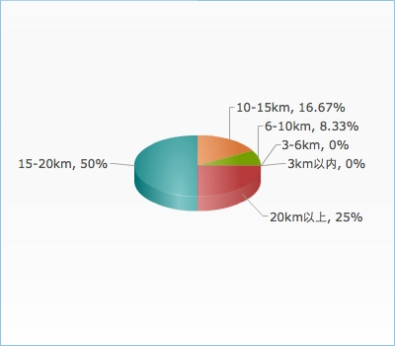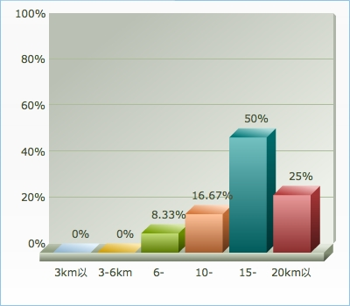

第19题 您平均每月使用电动汽车分时租赁的频率是： [单选题]

选项 | 小计 | 比例
1-5次 | 4 | 33.33%
5-10次 | 5 | 41.67%
10-20次 | 2 | 16.67%
20-40次 | 1 | 8.33%
40次及以上 | 0 | 0%
本题有效填写人次 | 12

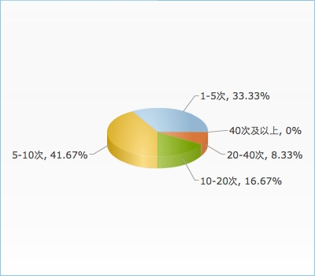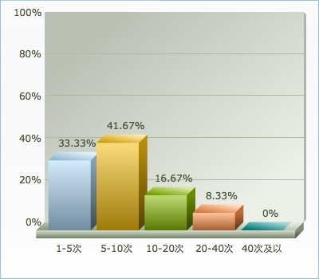

第20题 您在租赁电动汽车时，最看重哪些因素： [多选题]

选项 | 小计 | 比例
续驶里程 | 9 | 75%
使用成本 | 9 | 75%
充电便利性 | 4 | 33.33%
安全性 | 4 | 33.33%
租车网点分布 | 11 | 91.67%
价格 | 5 | 41.67%
其他 | 0 | 0%
本题有效填写人次 | 12

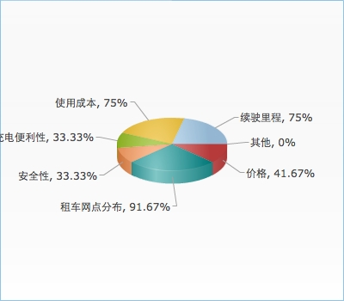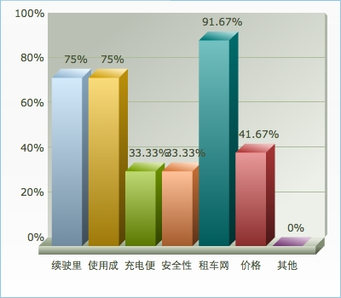

第21题 您使用哪种方式预约： [单选题]

选项 | 小计 | 比例
手机APP预约 | 12 | 100%
网页预约 | 0 | 0%
微信预约 | 0 | 0%
现场预约 | 0 | 0%
其他 | 0 | 0%
本题有效填写人次 | 12

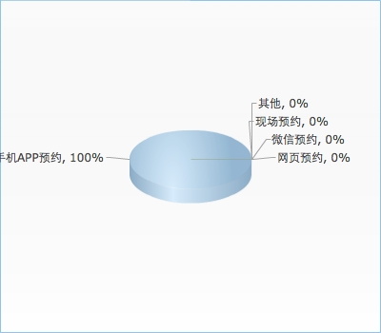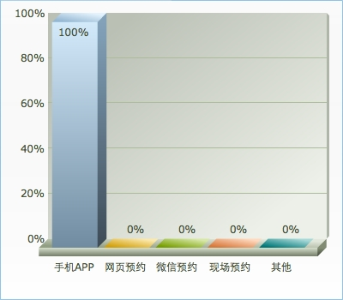

第22题 您使用哪种支付方式： [单选题]

选项 | 小计 | 比例
现金支付 | 1 | 8.33%
会员卡充值支付 | 5 | 41.67%
银行卡支付 | 0 | 0%
支付宝等第三方支付 | 6 | 50%
本题有效填写人次 | 12

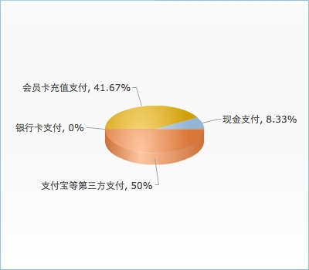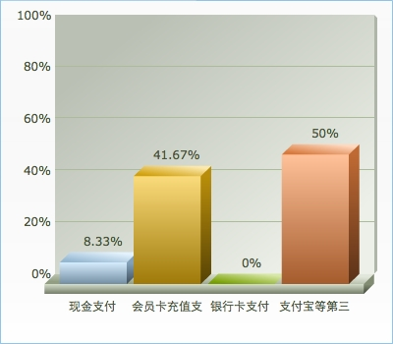

第23题 您觉得租赁网点应该补充设置在什么地方： [多选题]

选项 | 小计 | 比例
商场/超市附近 | 7 | 58.33%
小区周边 | 9 | 75%
政府等事业单位附近 | 3 | 25%
景点附近 | 6 | 50%
交通枢纽附近 | 9 | 75%
中央商务区附近 | 3 | 25%
机场/火车站 | 7 | 58.33%
其他 | 0 | 0%
本题有效填写人次 | 12

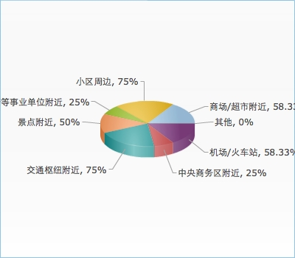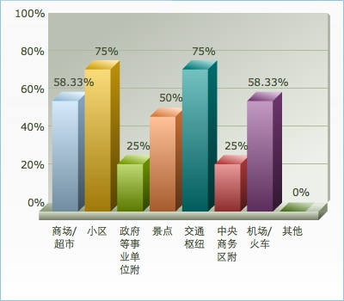

第24题 您的受教育程度是： [单选题]

选项 | 小计 | 比例
高中及以下 | 2 | 16.67%
大专 | 3 | 25%
本科 | 6 | 50%
硕士 | 1 | 8.33%
博士及以上 | 0 | 0%
本题有效填写人次 | 12

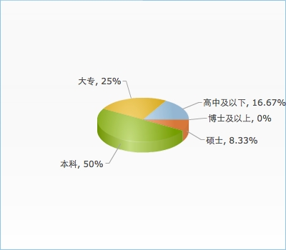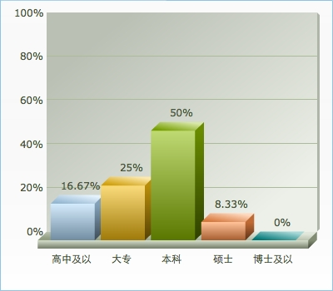

第25题 您的职业是： [单选题]

选项 | 小计 | 比例
建筑工程业（土木工程） | 2 | 16.67%
设计创意产业 | 0 | 0%
制造业 | 4 | 33.33%
新闻出版、广告业 | 0 | 0%
医疗卫生 | 0 | 0%
娱乐业 | 0 | 0%
文教 | 0 | 0%
金融业 | 0 | 0%
服务业 | 3 | 25%
军人 | 1 | 8.33%
运动员 | 0 | 0%
农林牧渔业 | 0 | 0%
交通运输业 | 0 | 0%
其他 | 2 | 16.67%
本题有效填写人次 | 12

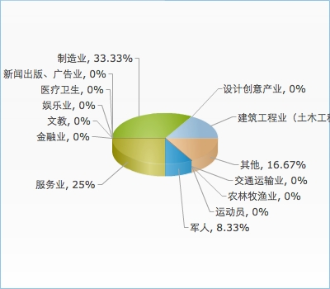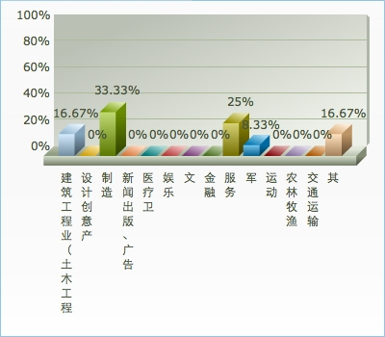

第26题 您的月收入为： [单选题]

选项 | 小计 | 比例
1000-3000元 | 1 | 8.33%
3000-5000元 | 5 | 41.67%
5000-7000元 | 2 | 16.67%
7000-10000元 | 4 | 33.33%
10000-25000元 | 0 | 0%
25000元以上 | 0 | 0%
本题有效填写人次 | 12

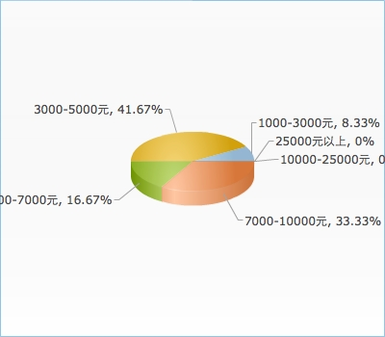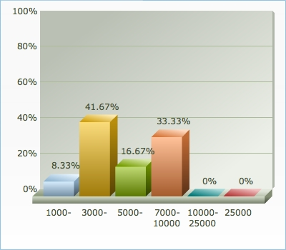

第27题 您的性别是： [单选题]

选项 | 小计 | 比例
女 | 2 | 16.67%
男 | 10 | 83.33%
本题有效填写人次 | 12

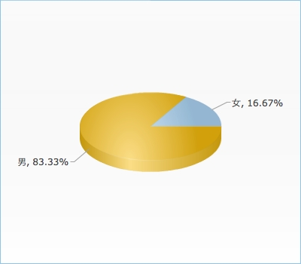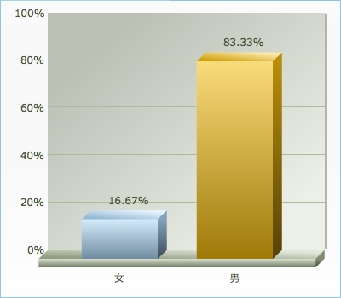

第28题 您的年龄是： [单选题]

选项 | 小计 | 比例
18岁以下 | 0 | 0%
18-24 | 4 | 33.33%
25-30 | 6 | 50%
31-35 | 1 | 8.33%
36-40 | 1 | 8.33%
40岁以上 | 0 | 0%
本题有效填写人次 | 12

